TEMAT: Organizm człowieka

Podtemat 2: Trawienie
Test wstępny
Faza instrukcji 1: Minuta w ustach, godzina w żołądku
Faza zastosowania praktycznego 1: Minuta w ustach, godzina w żołądku
Faza instrukcji 2: Twój żołądek przypomina dudy.
Faza zastosowania praktycznego 2: Twój żołądek przypomina dudy.
Faza instrukcji 3: Grube, cienkie i spółka
Faza zastosowania praktycznego 3: Grube, cienkie i spółka
Faza instrukcji 4: Zdrowa trzustka i wątroba tylko ci urody doda!
Faza zastosowania praktycznego 4: Zdrowa trzustka i wątroba tylko ci urody doda!
Faza ewaluacji

Test wstępny

Cześć! Dzisiaj zabiorę cię na wycieczkę po układzie pokarmowym. Czy wiesz, jakie procesy w nim zachodzą? Zaraz sprawdzę, co już wiesz na ten temat!
Titel: Pytanie 1

Jakie dwa narządy łączy przełyk?

- Jamę ustną i żołądek
- Żołądek i jelita
- Jelito cienkie i jelito grube
- Wątrobę i jelita

Titel: Pytanie 2

Która z podanych części jelita nie istnieje?

- Jelito grube
- Dwunastnica
- Jelito trzustkowe
- Jelito czcze

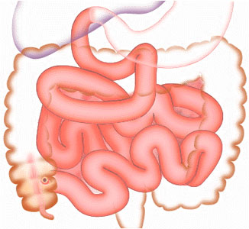
Titel: Pytanie 3

Jaką długość może osiągać układ pokarmowy dorosłego człowieka?

- 2 metry
- 5 metrów
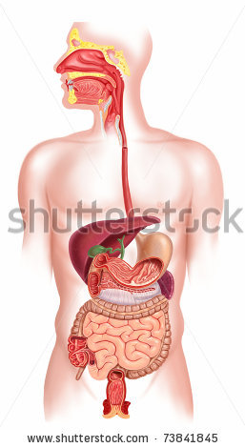
- 9 metrów
- 14 metrów

Titel: Pytanie 4

Gdzie znajduje się wątroba?

- Z prawej strony pod klatką piersiową
- Z prawej strony nad klatką piersiową
- Z prawej strony pod jamą brzuszną
- Z prawej strony nad jamą brzuszną

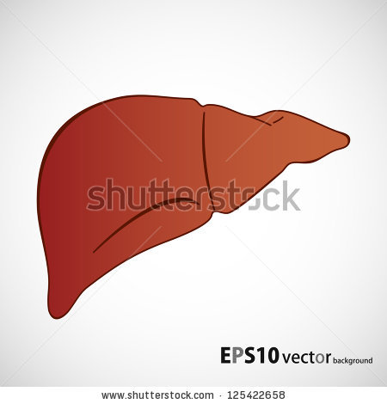

Titel: Pytanie 5

Który narząd układu pokarmowego oznaczono na ilustracji numerem 1?
1

111111
- Żołądek
- Wątrobę
- Jelito grube
- Trzustkę

Faza instrukcji 1: Minuta w ustach, godzina w żołądku

Titel: Minuta w ustach, godzina w żołądku

Codziennie jesz coś smacznego. Wszystko, co zjadasz, musi gdzieś trafiać. Co dzieje się z jedzeniem, które wkładasz do ust?


Każdego dnia aby przeżyć, potrzebujemy pożywienia. Zapewnia nam ono niezbędne składniki odżywcze. Istnieją różne rodzaje składników odżywczych, z których każdy pełni określoną funkcję w naszym ciele:
- Aby mieć energię do nauki, uprawiania sportu i do zabawy, potrzebujemy paliwa. Dostarczają je węglowodany i tłuszcze.
- Aby rosnąć, potrzebujemy budulca. Dostarczają go białka i woda.
- W zapewnianiu ochrony przed chorobami pomocne sąwitaminy i składniki mineralne.

Składników odżywczych tych nie można tak po prostu zobaczyć w spożywanych codziennie posiłkach. Pokarm musi zostać rozdrobniony do bardzo małych rozmiarów tak, żeby wszystkie składniki odżywcze mogły ostatecznie trafić, do krwi, która transportuje je przez cały organizm.

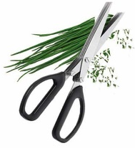
Stąd wzięła się nazwa „trawienie”. Pokarm, którym się żywimy jest rozkładany na bardzo małe cząsteczki. Potrzebujemy do tego pomocy wielu narządów, które wspólnie tworzą układ pokarmowy, zwany też układem trawiennym.
ENZYM
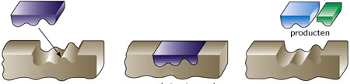
W każdym z tych narządów, m.in. jamie ustnej, żołądku i jelitach, do naszego pożywienia dodawane są soki trawienne. W sokach tych znajdują się enzymy. Są to bardzo małe cząsteczki, które „rozcinają” złożone składniki pokarmowe na mniejsze fragmenty.
produkty

Titel: Minuta w ustach, godzina w żołądku

Układ pokarmowy składa się z kilku narządów. Przyjrzyj się, gdzie dokładnie w ciele znajdują się te narządy.
1

111111
2
3
5
7

111111
8
9
13

111111
4
11
12
6
10

1 | jama ustna
2 | przełyk
3 | wątroba
4 | trzustka
5 | żołądek
6 | jelito cienkie
7 | dwunastnica (odcinek jelita cienkiego)
8 | jelito czcze (odcinek jelita cienkiego)
9 | jelito kręte (odcinek jelita cienkiego)
10 | jelito grube
11 | jelito ślepe
12 | odbytnica
13 | odbyt

Titel: Minuta w ustach, godzina w żołądku

Jesteście gotowi? Zaczynamy od jamy ustnej i przełyku! Pamiętajcie, aby korzystać z zeszytu. Być może pomoże on wam odświeżyć pamięć!
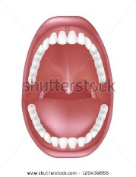

W jamie ustnej pokarm jest przeżuwany i mieszany ze śliną. Dlatego tak ważne jest, by dobrze pogryźć jedzenie zębami. Dokładne przeżuwając pokarm, dzielimy go na cząstki wystarczająco małe, aby swoją zadanie mogły wykonać enzymy, które znajdują się w ślinie. Język pomaga umieścić pokarm między zębami. Ślina nadaje pokarmowi śliskość, dzięki której można go łatwo przełknąć. Język przesuwa roztarty na papkę pokarm do przełyku.

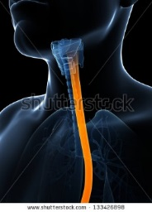
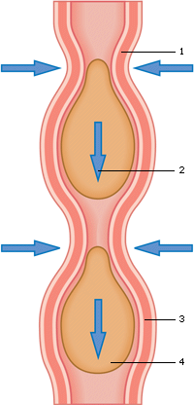
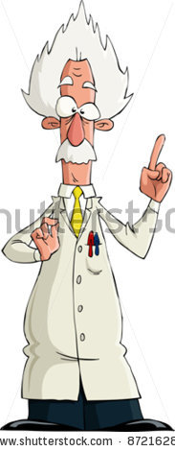
Przełyk to mięśniowa tuba o długości około trzydziestu centymetrów. Dzięki skurczom przełyku pokarm przesuwa się z jamy ustnej przez gardło do żołądka. Skurcze te zwane są ruchami perystaltycznymi. Przełyk nie przetwarza pokarmu. Przełyk tuż powyżej wejścia do żołądka ulega zwężeniu, które zwane jest zwieraczem. Zwieracz ten otwiera się, gdy pokarm przechodzi z przełyku do żołądka. Następnie ponownie się zamyka. Dzięki temu pokarm nie cofa się z żołądka do przełyku.
Ciekawostka!
W ciągu dnia człowiek produkuje jeden litr śliny!

Titel: Minuta w ustach, godzina w żołądku

Pokażę ci schemat początkowego odcinka układu pokarmowego.


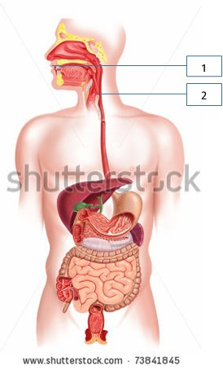
jama ustna (1)
zęby
ślina
język
przełyk (2)

Ciekawostka!
Układ pokarmowy dorosłego człowieka ma aż 9 metrów długości!

Faza zastosowania praktycznego 1 (zastosowanie praktyczne 1): Minuta w ustach, godzina w żołądku

Titel: Minuta w ustach, godzina w żołądku

Czy potrafisz nazwać poniższe narządy? Przyjrzyj się dokładnie, do jakiego narządu odnoszą się linie i przeciągnij nazwę narządu do właściwej cyfry.
1
3
2
5
4

żołądek
wątroba

odbytnica
przełyk

jelito grube

1
2
3
4
5

Juist: Bardzo dobrze!
Fout na eerste poging: Twoja odpowiedź nadal nie jest do końca prawidłowa. Spróbuj jeszcze raz. Może znajdziesz podpowiedź w zeszycie?
Fout na tweede poging: Niestety. Spróbuj dobrze zapamiętać, gdzie znajdują się poszczególne narządy. To może się przydać w kolejnych ćwiczeniach!

Rozwiązanie

1 | przełyk
2 | żołądek
3 | wątroba
4 | jelito grube
5 | odbytnica

Faza zastosowania praktycznego 1 (zastosowanie praktyczne 2): Minuta w ustach, godzina w żołądku

Titel: Minuta w ustach, godzina w żołądku

Co to są ruchy perystaltyczne?

- Dokładne żucie pokarmu
- Skurcze narządu pokarmowego
- Mieszanie pokarmu ze śliną
- Otwieranie i zamykanie zwieracza

Juist: Gratulacje, bardzo dobrze zapamiętałeś/zapamiętałaś.
Fouten na eerste poging: Niestety. Spróbuj udzielić innej odpowiedzi.
Fout na tweede poging: Niestety. Są to skurcze narządu pokarmowego, na przykład przełyku.

Faza instrukcji 2: Twój żołądek przypomina dudy.

Titel: Twój żołądek przypomina dudy.

A jaki jest kolejny etap? Żołądek!

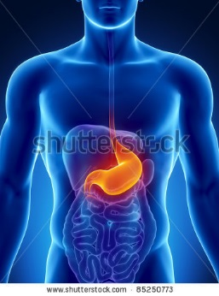
Żołądek znajduje się mniej więcej pośrodku układu pokarmowego i przypomina elastyczny worek. W żołądku pokarm jest rozdrabniany i mieszany z sokiem żołądkowym, który żołądek sam produkuje. Sok żołądkowy zawiera, między innymi, kwas solny i enzymy trawienne. Kwas solny uaktywnia enzymy. Zabija on także bakterie chorobotwórcze w pokarmie.
Ciepły posiłek pozostaje w żołądku średnio przez trzy godziny. Żołądek potrzebuje więcej czasu, aby strawić tłustą żywność. U ujścia żołądka znajduje się zwieracz. Zamyka on żołądek i przepuszcza pokarm w małych porcjach do jelita cienkiego.

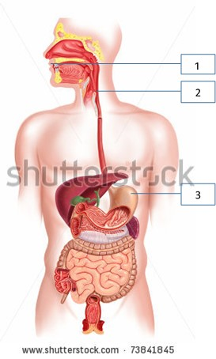
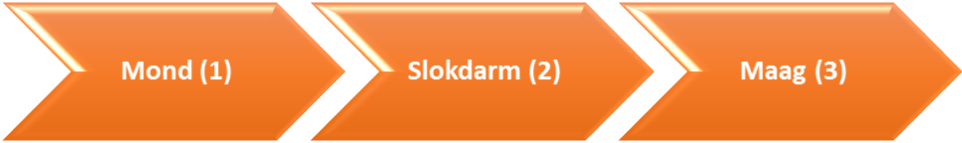
jama ustna (1) przełyk (2) żołądek (3)
Ciekawostka!
Żołądek człowieka może pomieścić prawie 2 litry pokarmu!

Faza zastosowania praktycznego 2 (zastosowanie praktyczne 1): Twój żołądek przypomina dudy.

Titel: Twój żołądek przypomina dudy.

Czy poniższe stwierdzenie na temat żołądka jest prawdziwe czy fałszywe?

Żołądek położony jest mniej więcej pośrodku układu pokarmowego.

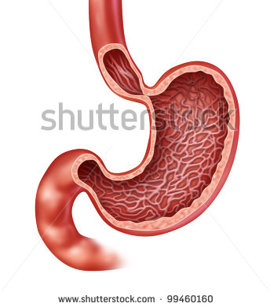

Antwoord: Prawda
Juist: Bardzo dobrze!
Fout: Niestety to stwierdzenie było prawdziwe!
Faza zastosowania praktycznego 2 (zastosowanie praktyczne 1): Twój żołądek przypomina dudy.

Titel: Twój żołądek przypomina dudy.

Czy poniższe stwierdzenie na temat żołądka jest prawdziwe czy fałszywe?

Żołądek potrzebuje mniej czasu, aby strawić tłustą żywność.

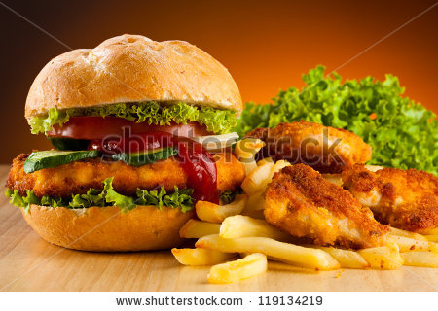

Antwoord: Fałsz
Juist: Gratulacje!
Fout: To stwierdzenie nie jest prawidłowe. Żołądek potrzebuje więcej czasu, aby strawić tłustą żywność.
Faza zastosowania praktycznego 2 (zastosowanie praktyczne 1): Twój żołądek przypomina dudy.

Titel: Twój żołądek przypomina dudy.

Czy poniższe stwierdzenie na temat żołądka jest prawdziwe czy fałszywe?

Zwieracz u ujścia żołądka zamyka żołądek i przepuszcza pokarm w małych porcjach do jelita grubego.

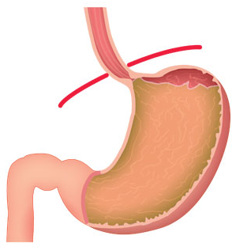

Antwoord: Fałsz
Juist: Bardzo dobrze!
Fout: Niestety. Zwieracz zamyka żołądek i przepuszcza pokarm w małych porcjach do jelita cienkiego, nie do jelita grubego.
Faza instrukcji 3: Grube, cienkie i spółka

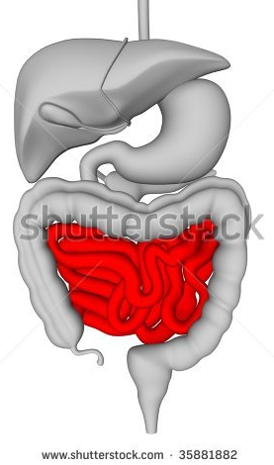
Titel: Grube, cienkie i spółka
Z żołądka pokarm przechodzi do jelit. Jakie one długie!
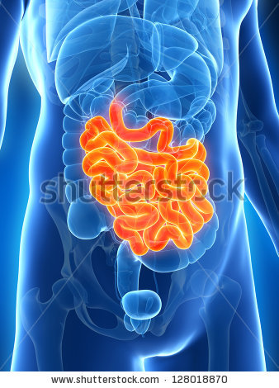
Jelito cienkie mierzy około pięciu metrów długości i składa się z trzech odcinków: dwunastnicy, jelita czczego oraz jelita krętego:
1. Dwunastnica jest pierwszym odcinkiem jelita cienkiego. Ma ona długość około dwunastu szerokości palca. Jeśli odmierzysz kciukiem dwanaście razy jego szerokość, dowiesz się, jak długa jest dwunastnica.
2. Następnie roztarty na papkę pokarm zostaje przekazany do jelita czczego. Ma ono dwa metry długości.
3. Jelito czcze przechodzi w jelito kręte, które w przybliżeniu mierzy trzy metry.
Jelito cienkie odgrywa bardzo ważną rolę w procesie trawienia. Tutaj pokarm rozkładany jest na malutkie cząsteczki składników odżywczych. Cząsteczki te są następnie przenoszone przez ścianę jelita cienkiego do krwi. Za pośrednictwem krwi składniki odżywcze dostarczane są do wszystkich części ciała.

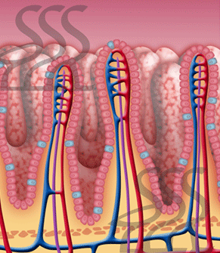
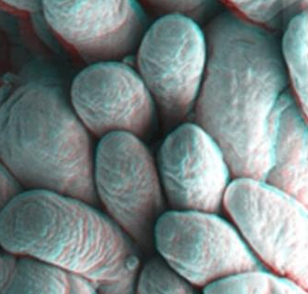
Ciekawostka!
Powierzchnia jelita cienkiego — gdyby je rozprostować — zajęłaby tyle co kort tenisowy!

Ściana jelita cienkiego ma wiele fałd i małych wypustek, zwanychkosmkami jelitowymi.

Titel: Grube, cienkie i spółka
Nie myślcie, że jelito cienkie to wszystko! Przez nami jeszcze długa droga, więc notujcie wszystko uważnie!
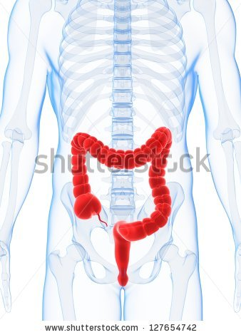
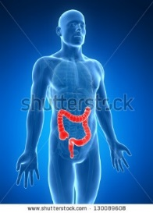
Resztki pokarmowe, których organizm nie może wykorzystać, trafiają do jelita grubego. Tam organizm z tych resztek formuje kał. Jelito grube ma w przybliżeniu jeden metr długości. Znajduje się ono w jamie brzusznej, a kształtem przypomina odwróconą literę U. Odcinek, w którym jelito cienkie przechodzi w jelito grube nazywa się jelitem ślepym. Ma ono wielkość palca.
Kał formowany na tym etapie ma konsystencję płynną. W jelicie grubym z kału wchłaniana jest woda i sole mineralne. Jeśli z kału zostanie odprowadzone za mało wody, dochodzi do rozwolnienia. Jeśli wypróżnianie jest zbyt powolne, oznacza to zatwardzenie. Może ono sprawiać trudności przy korzystaniu z toalety.

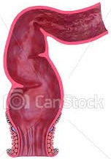
Następnym odcinkiem jelit jest odbytnica. Jest to miejsce, w którym gromadzi się kał. Gdy odbytnica jest pełna, do mózgu wysyłany jest sygnał, który powoduje, że odczuwamy potrzebę pójścia do toalety. Przejście kału przez całe jelito grube zajmuje w przybliżeniu 24 godziny. Kał następnie wydalany jest z organizmu przez odbyt.
Ciekawostka!
Jelito grube zawiera miliony bakterii, które odżywiają się naszymi resztkami pokarmowymi!

Titel: Grube, cienkie i spółka
Jak widzisz, omówiliśmy prawie wszystkie narządy układu pokarmowego. Czy wiesz, których dwóch organów jeszcze nam brakuje? Zaraz ci je pokażę!
jama ustna (1) przełyk (2) żołądek (3) jelito cienkie (7)
jelito ślepe (9) jelito grube (8) odbytnica (10) Odbyt (11)
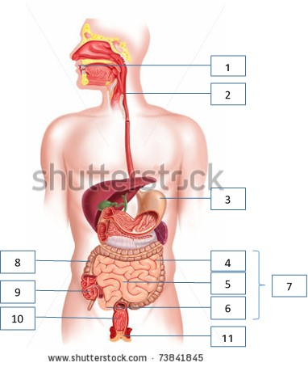
Faza zastosowania praktycznego 3 (zastosowanie praktyczne 1): Grube, cienkie i spółka

Titel: Grube, cienkie i spółka
Czy potrafisz połączyć każdy z poniższych opisów z właściwym odcinkiem jelita?

jelito cienkie
dwunastnica
jelito czcze
jelito kręte
drugi odcinek jelita cienkiego o długości około dwóch metrów

miejsce gromadzenia się kału

trzeci odcinek jelita cienkiego o długości około trzech metrów

jelito ślepe
jelito grube
odbytnica
ściana jelitowa z wieloma fałdami i małymi wypustkami

odcinek jelita o długości około jednego metra, znajdujący się w jamie brzusznej i kształtem przypominający odwróconą literę U

pierwszy odcinek jelita cienkiego

odcinek przejścia jelita cienkiego w jelito grube

Rozwiązanie

jelito cienkie
dwunastnica
jelito czcze
jelito kręte
drugi odcinek jelita cienkiego o długości około dwóch metrów
miejsce gromadzenia się kału
trzeci odcinek jelita cienkiego o długości około trzech metrów
ściana jelitowa z wieloma fałdami i małymi wypustkami

jelito ślepe
jelito grube
odbytnica
odcinek jelita o długości około jednego metra, znajdujący się w jamie brzusznej i kształtem przypominający odwróconą literę U
pierwszy odcinek jelita cienkiego
odcinek przejścia jelita cienkiego w jelito grube

²

Juist: Dobrze. To świetny wynik!
Fout na eerste poging: Spróbuj jeszcze raz. Zastanów się dobrze i skorzystaj z zeszytu!
Fout na tweede poging: Niestety. Następnym razem lepiej sobie poradzisz!

Faza instrukcji 4: Zdrowa trzustka i wątroba tylko ci urody doda!

Titel: Zdrowa trzustka i wątroba tylko ci urody doda!
Pozostałe dwa ważne narządy układu pokarmowego to wątroba i trzustka. Przyjrzyjmy się im szybko! Zaczniemy od wątroby.
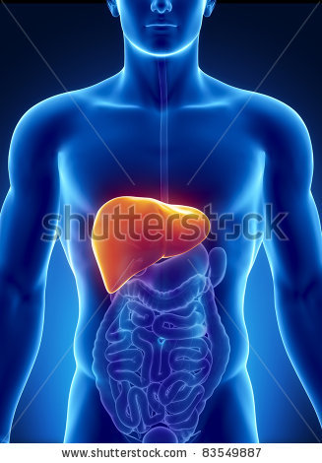
Wątroba to duży i ważny narząd. Znajduje się ona u prawej górnej części jamy brzusznej, obok żołądka. Podczas trawienia uwalniają się składniki odżywcze, które krew transportuje do wątroby.
Wątrobę można porównać z taką fabryką chemiczną. Spełnia ona trzy zadania:
1. Wątroba przetwarza składniki odżywcze w budulec. Budulce te zapewniają ciału dostateczną energię.
2. Wątroba przekształca niektóre substancje szkodliwe w naszym organizmie na substancje nieszkodliwe. Substancje szkodliwe, z którymi nie poradzi sobie wątroba wydalane są z organizmu w kale i moczu.
3. Wątroba produkuje żółć. Żółć jest niezbędna do prawidłowego trawienia tłuszczów.
Ciekawostka!
Wątroba to największy organ wewnętrzny. Waży około 1,5 kg.

Titel: Zdrowa trzustka i wątroba tylko ci urody doda!
Jaką pozostałą funkcję w układzie pokarmowym może pełnić trzustka?
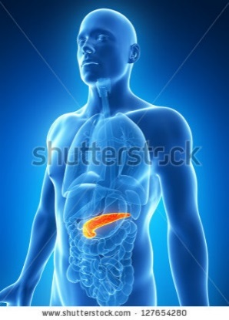
Trzustka to podłużny gruczoł. Położona jest ona w górnej części jamy brzusznej, za dwunastnicą i żołądkiem.

Każdego dnia trzustka wydziela ponad litr soku trzustkowego. Sok ten zawiera różne enzymy, które potrzebne są do trawienia cukrów, białek i tłuszczów.
Wydzielany przez trzustkę sok oraz wytwarzana przez wątrobę żółć dodawane są w jelicie cienkim do pokarmu, który przemieścił się tam z żołądka. Soki spełniają ważną rolę, która polega na wspomaganiu trawienia pokarmu w jelicie cienkim. Sok trzustkowy wydzielany jest tylko na widok, zapach, smak pokarmu lub po przełknięciu pokarmu. Wówczas mózg odbiera sygnał. Wie on, że nadchodzi jedzenie.

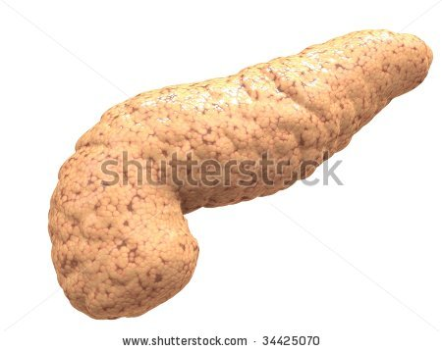

Titel: Zdrowa trzustka i wątroba tylko ci urody doda!
Teraz już znasz cały układ pokarmowy. Dobrze!
jama ustna (1) przełyk (2) żołądek (3) jelito cienkie (7) jelito ślepe (9)
jelito grube (8) odbytnica (9) odbyt (11) wątroba (12) trzustka (13)
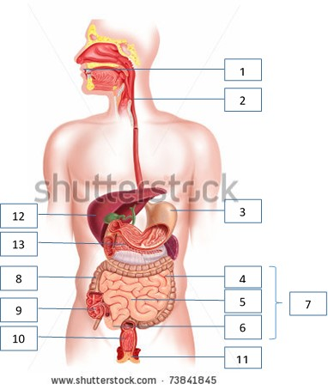
Faza zastosowania praktycznego 4 (zastosowanie praktyczne 1): Zdrowa trzustka i wątroba tylko ci urody doda!

Titel: Zdrowa trzustka i wątroba tylko ci urody doda!
Czy pamiętasz, jaką dokładnie rolę spełniają trzustka i wątroba? Przeciągnij cechy charakterystyczne do odpowiedniej kolumny.
Znajduje się za dwunastnicą i żołądkiem.
Produkuje sok trzustkowy.

Znajduje się w prawej górnej części jamy brzusznej, obok żołądka.
Otrzymuje sygnał, gdy widzimy lub przełykamy pokarm.
Przekształca składniki odżywcze w budulec.
Jest podłużnym gruczołem.
Przekształca substancje szkodliwe w nieszkodliwe.
Działa jak fabryka chemiczna.

trzustka | wątroba

Rozwiązanie

trzustka | wątroba
Znajduje się za dwunastnicą i żołądkiem. | Znajduje się w prawej górnej części jamy brzusznej, obok żołądka.
Produkuje sok trzustkowy. | Działa jak fabryka chemiczna.
Jest podłużnym gruczołem. | Przekształca składniki odżywcze w budulec.
Odbiera sygnał na widok, zapach i smak pokarmu lub po jego przełknięciu. | Przekształca substancje szkodliwe w nieszkodliwe.

Juist: Zasługujesz na pochwałę!
Fout na eerste poging: Spróbuj jeszcze raz. Najpierw uważnie przeczytaj wszystkie możliwe odpowiedzi! Może znajdziesz podpowiedź w zeszycie?
Fout na tweede poging: Niestety, ale starałeś/starałaś się!

Faza ewaluacji
Zobaczmy teraz, co udało wam się zapamiętać na temat układu pokarmowego. Powodzenia!
Titel: Pytanie 1

Dlaczego enzymy są tak ważne w procesie trawienia?

- Nadają one pokarmowi śliskość, dzięki której może on bez przeszkód przesuwać się do narządów pokarmowych.
- Rozkładają one pokarm na bardzo małe cząsteczki
- Usuwają one z pokarmu produkty odpadowe.
- Odpowiadają one za to, aby pokarm nie mógł cofać się do poprzedniego narządu w czasie trawienia.

Juist: Dobrze! Dobry początek!
Fout: Niestety. Enzymy rozkładają pokarm na bardzo małe cząsteczki.

Titel: Pytanie 2

Który narząd transportuje pokarm za pomocą ruchów perystaltycznych? Ruchy te są to skurczami narządu pokarmowego.

- Przełyk
- Jama ustna
- Wątroba
- Trzustka

Juist: Dobrze! Oby tak dalej. Już prawie koniec!
Fout: Prawidłowa odpowiedź to „przełyk”.
Titel: Pytanie 3

Której z podanych funkcji nie pełni wątroba?
- Produkcja żółci
- Przekształcanie szkodliwych substancji w nieszkodliwe
- Trawienie cukrów, białek i tłuszczów
- Przekształcanie składników odżywczych w budulec

Juist: Gratulacje. Świetnie ci poszło!
Fout: Niestety. To jest jedno z zadań wątroby. Wątroba nie trawi cukrów, białek i tłuszczów.

Titel: Pytanie 4

Dlaczego zwieracz przy wejściu do żołądka jest tak ważny?
- Zapobiega przedostawaniu się dużych porcji pokarmu do żołądka.
- Zapobiega zbyt szybkiemu przedostawaniu się pokarmu do jelita grubego.
- Zapobiega cofaniu się pokarmu do przełyku.
- Zapobiega zbyt szybkiemu przedostawaniu się pokarmu do jelita cienkiego.

Juist: Brawo! Przejdźmy teraz do ostatniego pytania...
Fout: Prawidłowa odpowiedź to „C”, tj. zwieracz zapobiega cofaniu się pokarmu do przełyku.
Titel: Pytanie 5

Czy potrafisz nazwać poniższe narządy? Przyjrzyj się dokładnie, do jakiego narządu odnoszą się linie i wybierz właściwą kombinację.
1

111111
3

111111
2
- 1 = odbyt, 2 = jama ustna, 3 = trzustka
- 1 = jama ustna, 2 = trzustka, 3 = odbyt
- 1 = jama ustna, 2 = odbyt, 3 = trzustka
- 1 = trzustka, 2 = odbyt, 3 = jama ustna

Juist: Fantastycznie!
Fout: Następnym razem lepiej sobie poradzisz. Przyjrzyj się dokładnie rozwiązaniu!

